Taxe d’Apprentissage 2023
Participez à la formation de nos 300 jeunes

LYCEE AGRICOLE ET HORTICOLE
85400 SAINTE GEMME LA PLAINE
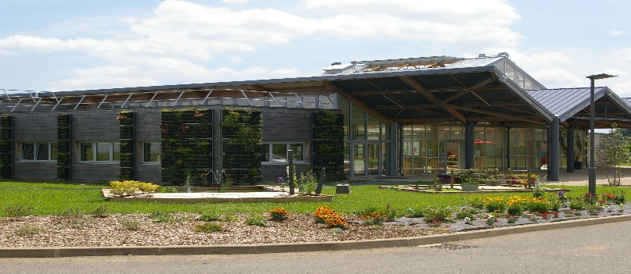
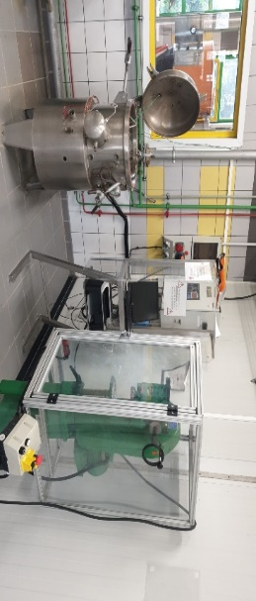

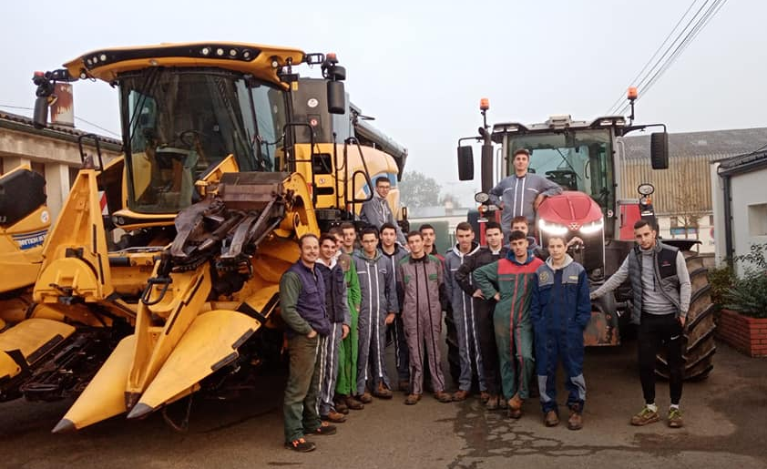
Les projets à venir

- Projets Education et Citoyenneté (Découverte de territoire, participation au Trophée International des Lycées Agricoles Salon de l’Agriculture à Paris).
- Le numérique éducatif : équipement informatique au service de l’innovation pédagogique, mise en place d’un club drone, acquérir un simulateur de conduite.
- Equipements techniques (pour l’agriculture, l’Horticulture, l’agroéquipement).

Le Lycée Agricole et Horticole regroupe toutes les structures de l'enseignement agricole public.
Son Campus propose des formations scolaires, par apprentissage et pour adultes, à partir de la 3e, et du CAP au BTS, dans les domaines de l’agriculture, de l’horticulture et du paysage.
Une exploitation agricole, une exploitation horticole et un atelier d’agroéquipement sont présents sur le site et concourent à la professionnalisation des formations.

Avec votre taxe, vous participez
Au développement de notre établissement, à la mise en œuvre des formations et des métiers de demain, à la réussite pour la montée en compétence des femmes et des hommes que vous recruterez demain, à l’innovation pédagogique avec le numérique éducatif, à la modernisation de nos ateliers pédagogiques, au déploiement des ressources humaines performantes.

Si vous souhaitez nous verser la taxe, rendez-vous sur https://www.soltea.gouv.fr/espace-public/
SIRET : 19850152000011 - RNE : 0850152D

